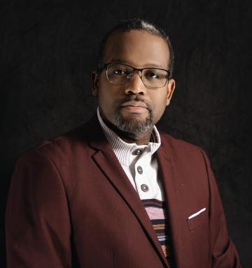 Ulysse Mentor

Identifiants chercheurs

- IdHAL : ulysse-mentor
- ORCID : 0009-0000-0311-7739

Présentation

Docteur en littératures française, francophones et comparée de l’Université Paris 8, ma thèse de doctorat s’intitule Le roman haïtien (1915-2015) : Un siècle d’écriture à l’épreuve des violences historico-politiques.Mes recherches explorent les dynamiques de genre, les reconfigurations des canons littéraires et les imaginaires écopoétiques dans les littératures caribéennes, à l’intersection des études culturelles, postcoloniales et écocritiques.Je suis enseignant-chercheur au Département de lettres modernes de l’École Normale Supérieure à l’Université d’État d’Haïti.

Publications

N°spécial de revue/special issue (1)

Jacques Stephen Alexis, sous la direction de Dieulermesson Petit Frere, Michele Duvivier Pierre-Louis, Jean-Jacques Cadet et Ulysse Mentor
Dieulermesson Petit Frère,Jean-Jacques Cadet,Michèle Duvivier Pierre-Louis,Ulysse Mentor,Fritzgérald Muscadin
Legs et Littérature, 18, 389 p., 2022
N°spécial de revue/special issue
hal-03783007v1

